浙江中一检测研究院股份有限公司职业卫生网上公开信息表
单位名称 | 浙江怡钛积科技有限公司
单位地址 | 浙江省金华市兰溪市经济开发区光膜小镇（创新大道1999号） | 联系人 |  | 吴小明
项目名称 | 浙江怡钛积科技有限公司年产3000万平米光学膜及非光学功能膜系列产品项目（一期年产920万平米光学膜及非光学功能膜）
技术服务项目组员名单 | 刘丽、纪燕平、井瑜
现场调查时间 | 2022.10.23
现场调查技术人员 | 高真真、李翠云 | 企业陪同人 | 郑华文
现场调查图像证明 | 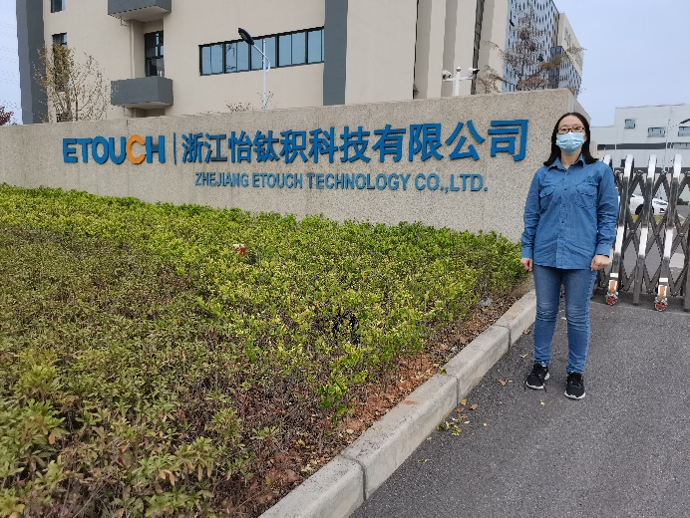
现场采样、检测时间 | 2022.11.1-3
现场采样、检测人员 | 王佳威、柳向东 | 企业陪同人 |  | 郑华文
现场采样、检测图像证明 | 